Муниципальное казенное дошкольное образовательное учреждение «Детский сад «Алые паруса» общеразвивающего вида с приоритетным осуществлением художественно-эстетического и физического развития п. Воротынск Бабынинского района Калужской области

Методическая разработка
Интерактивные картинки
для развития речи дошкольников.

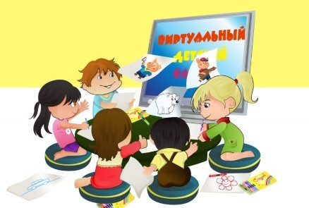
Разработала:
учитель-логопед высшей квалификационной категории
Павлютина Наталья Николаевна

Воротынск, 2020

Аннотация. В методической разработке содержится практический материал по формированию лексико-грамматического строя речи и подготовке к обучению грамоте детей старшего дошкольного возраста.
Впервые представлена серия игровых упражнений на интерактивной доске для логопедических занятий, к каждому упражнению поставлена цель и описано краткое содержание по его проведению.
Предназначено для логопедов, воспитателей ДОУ, применяющих ИКТ, в своей педагогической деятельности.

Содержание
Введение............................................................................................................4
Основная часть 1. Игровые упражнения для формирования лексико-грамматического строя речи у старших дошкольников ..........................................................................6

2. Игровые упражнения по формированию способности к анализу речи (подготовка к обучению грамоте).....................................................................20

3. Методические рекомендации........................................................................25

Заключение........................................................................................................28

Список литературы...........................................................................................29

Введение
«Если сегодня будем учить так, как учили вчера,
мы украдём у наших детей завтра».
Джон Дьюи.
Нарушения речевого развития затрудняют формирование познавательной функции речи. Ребенок воспринимает только информацию, связанную со знакомым, наглядно воспринимаемым предметом, зачастую он нуждается в наглядной ситуации, помогающей мыслительным операциям.
Какое же наглядное средство предложить дошкольникам, чтобы проводимые занятия стали интересны не только с точки зрения содержания, но и соответствовали ожиданию и запросу современных детей? Безусловно, таким средством будут являться информационные компьютерные технологии.
Компьютер является образным типом информации, он близок и понятен дошкольникам. На занятиях с применением интерактивной доски дети становятся активными субъектами, а не пассивными объектами педагогического воздействия, что способствует осознанному усвоению знаний дошкольниками. Внедрение компьютерных технологий сегодня это требование нового закона «Об образовании» и Федерального государственного образовательного стандарта дошкольного образования.
Отечественные и зарубежные исследования по использованию ИКТ в детских садах подтверждают не только возможность и целесообразность этого, но и отводят особую роль компьютера в развитии личности дошкольников (С. Новоселова, Б. Хантер, И. Пашелите, Г. Петку С. Пейперт, и др.).
Однако электронные образовательные ресурсы, находящиеся в открытом доступе в сети Интернет не всегда соответствуют по своему содержанию реализации намеченной логопедом на занятии цели и основным принципам логопедической работы.
Применение средств ИКТ требует определенных знаний педагога, поиска соответствующих электронных ресурсов, создания собственных разработок с учетом специфики работы с детьми, имеющими нарушения речи, и подбора таких интерактивных игровых упражнений, которые смогут реализовать намеченную цель конкретного логопедического занятия.
Таким образом, возникла необходимость разработать серию игровых упражнений для интерактивной доски, внедрить их в коррекционно-образовательный процесс с детьми старшего дошкольного возраста в условиях МКДОУ.

Цель разработки: Повышение у детей мотивации к логопедическим занятиям посредством применения игровых упражнений на интерактивной доске.
Задачи:
1.Создать наглядные пособия для интерактивной доски.
1.Разработать игровые упражнения к каждому пособию . 2. Апробировать их применение на логопедических занятиях.
3.Распространить опыт работы среди коллег.
4.Подвести итоги результатов.
Ожидаемые результаты. 1.У детей появится повышенный интерес к логопедическим занятиям, увеличится познавательная активность и работоспособность при коррекции речевых нарушений. Дети приобретут новые умения и навыки в работе с интерактивной доской.
2.Педагоги заинтересуются разработкой и станут применять в своей деятельности с детьми.

Основная часть
1.Игровые упражнения для формирования лексико-грамматического строя речи у старших дошкольников (на интерактивной доске)

Примечание. Наглядные пособия были созданы с помощью программы «Конструктор картинок» (диск приобретен на развивающем портале «Мерсибо»). В программе более 600 изображений, разнообразные фоны, животные, предметы, персонажи сказок, цифры, схемы для слов, с помощью которых можно подготовить любые пособия для занятий. Картинки яркие и понятны детям, высокого качества, не расплываются при увеличении и печати.
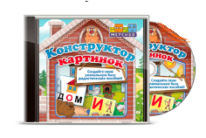

Педагоги, не имеющие данного диска, могут скачать подобные картинки в интернете и перенести непосредственно на страницы интерактивной доски.
Предложенные упражнения можно использовать как в старшей, так и в подготовительной группе ДОУ, отбирать речевой материал необходимо, опираясь на программные требования и уровень развития речи детей своей группы.

«Осень. Деревья осенью»
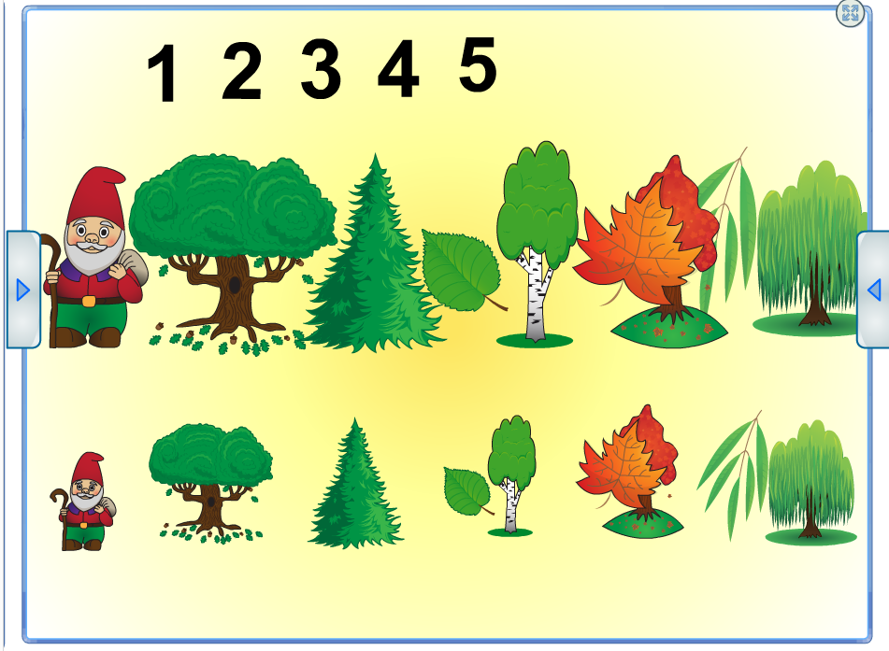
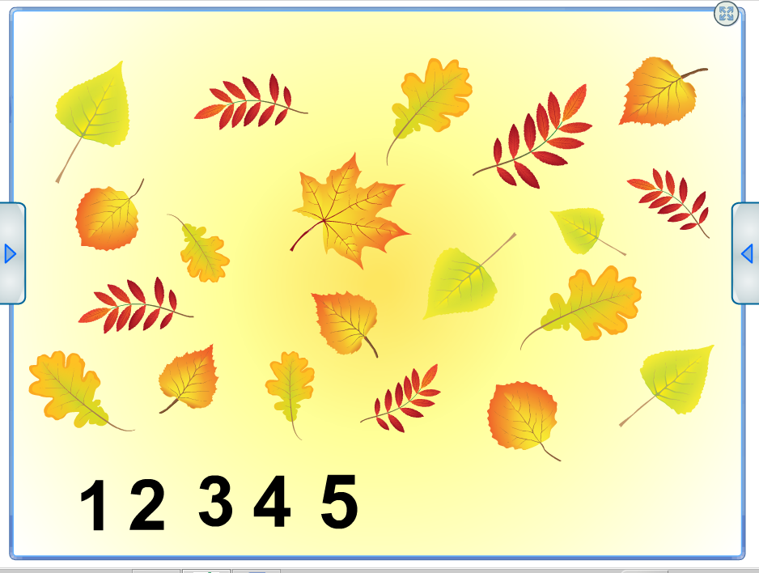 «Помоги гномам назвать деревья» Цель. Образование существительных с уменьшительно-ласкательными суффиксами. Содержание: Логопед предлагает детям рассказать, какие деревья выросли в лесу у большого гнома и маленького гномика (Дуб-дубок) «Считай и называй» Цель. Согласование имен сущ. с числительными Содержание: Дети двигают цифру по экрану, и останавливается около любого дерева, называет, сколько и каких деревьев выросло в лесу (В лесу выросло пять берёзок) «Какой листок кружит ветерок?» Цель. Образование относительных прилагательных. Содержание: Ребенок двигает листок (с помощью мышки), другие дети отвечают (Кленовый) « Подбери листья» Содержание: Логопед показывает на цифру, а дети определяют, какие листья соответствуют данному числу (Один кленовый лист)

« Овощи. Труд взрослых»
«Фрукты. Труд взрослых»
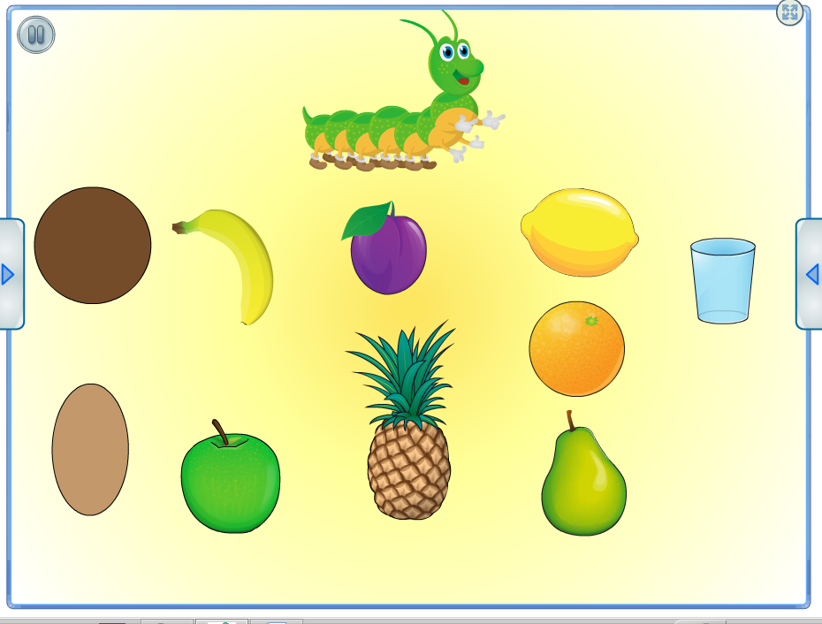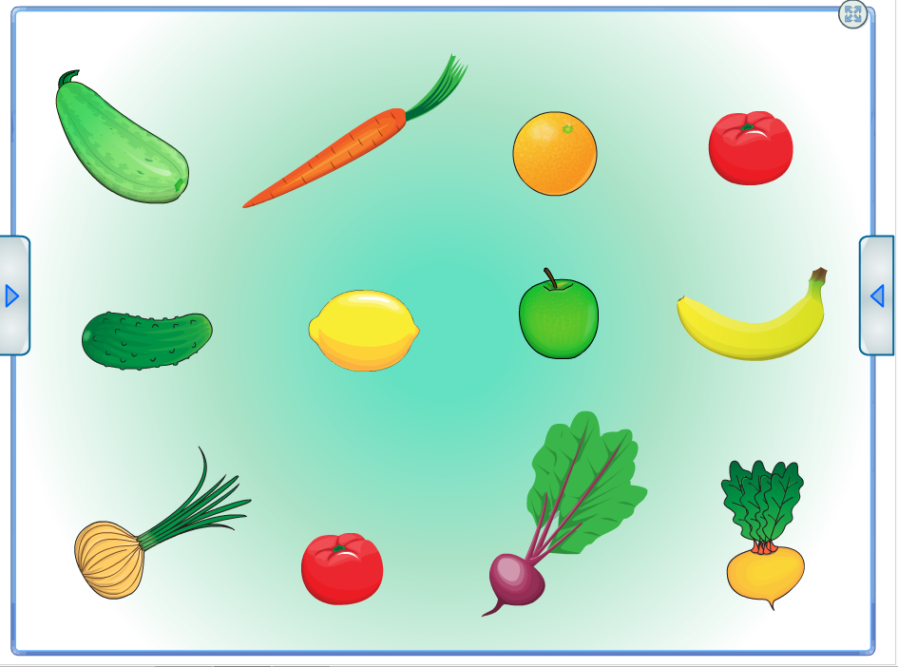«Жадная гусеница» Содержание: Цель. Согласование местоимений мой (моя, моё) с существительными в роде. Логопед сообщает детям, что в саду завелась жадная гусеница, все фрукты она считает своими. Про какие фрукты гусеница скажет мой (моя, моё). « Подбери признак» Цель. Согласование прилагательных с существительными в роде. Содержание: Логопед просит соединить линиями фрукты с фигурой соответствующей формы (ребенок проводит линии с помощью электроннной ручки). Затем составляет предложение с опорой на форму и цвет (Апельсин круглый, оранжевый). « Магазин соков» Цель. Образование относительных прилагательных. Содержание: Дети передвигают с помощью мышки стакан, закрывая им любой фрукт, и называют, какой получится сок, из этого фрукта (Яблочный сок). «Четвертый лишний» Цель Развитие логического мышления Содержание: Дети называют, какой предмет лишний в каждом ряду.

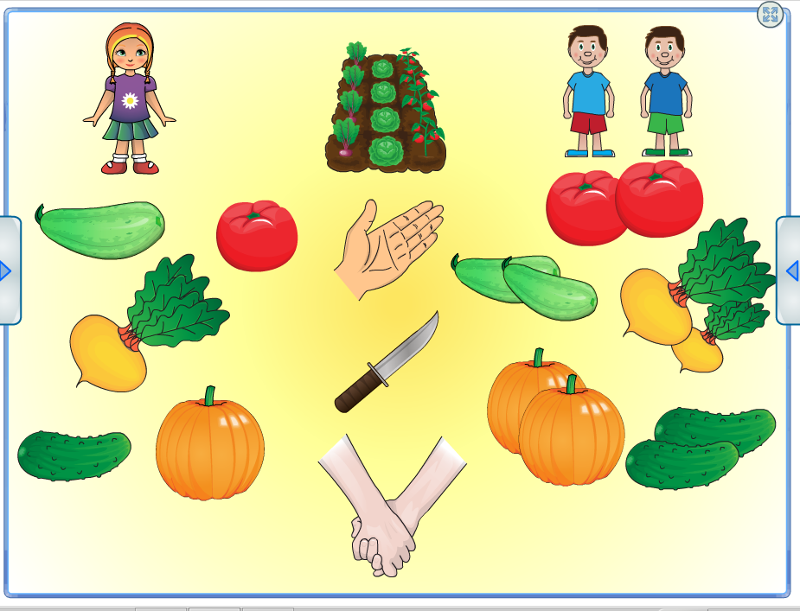
«Назови правильно» Цель. Употребление существительных во множественном числе. Содержание: Логопед просит детей назвать, какие овощи собрала девочка, а какие мальчики (Девочка огурец, а мальчики огурцы) «Подбери действие к предмету» Цель. Расширение глагольного словаря. Содержание: Логопед предлагает рассказать, как дети собирали урожай (Девочка выдергивала морковь).

«Насекомые. Подготовка к зиме»
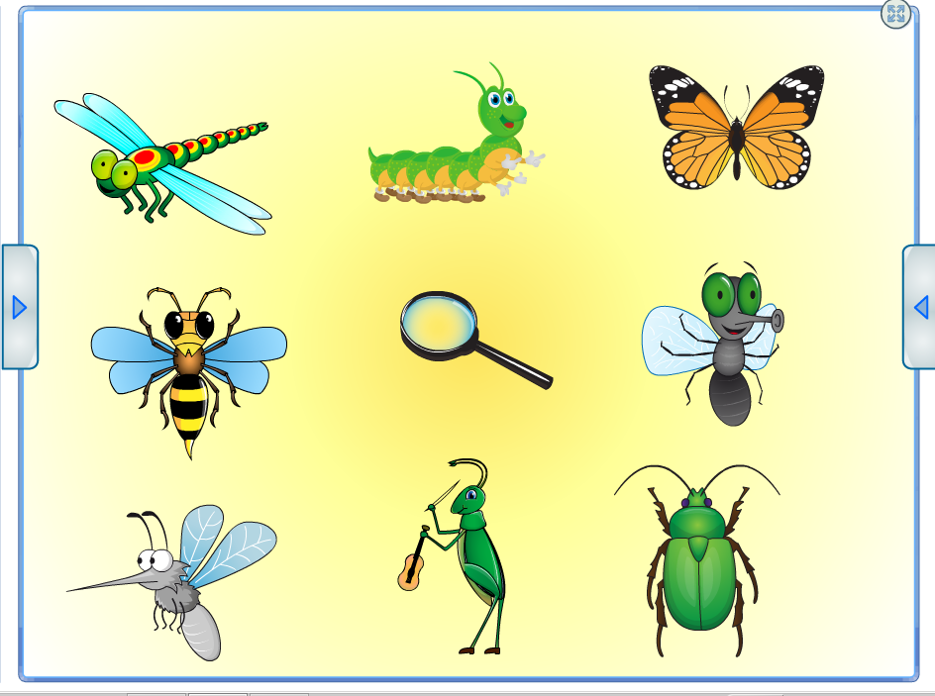
«Назови ласково» Цель. Образование существительных с уменьшительно-ласкательными суффиксами. Содержание: Логопед уменьшает (с помощью специального инструмента на доске) насекомое .. Просит назвать насекомых ласково (Комарик) «Волшебная лупа» Цель. Образование существительных с увеличительными суффиксами Содержание: Логопед предлагает рассмотреть в лупу насекомых (увеличивает с помощью инструмента на доске), и рассказать какие они стали (Жук стал огромным жучищем).
«Перелетные птицы»
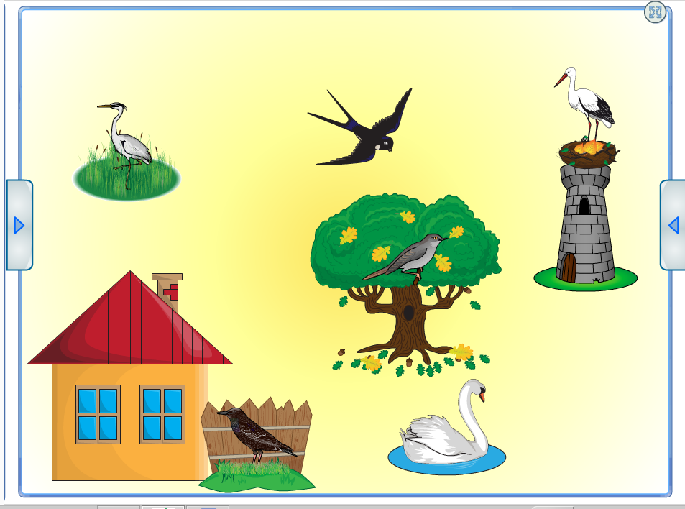
« Что сделала птица» Цель. Употребление в речи приставочных глаголов. Содержание: Ребенок двигает любую птицу по экрану, другие дети составляют предложения (Ласточка залетела за дерево, перелетела с дерева на забор, летает перед деревом) «Скажи наоборот» Цель. Подбор слов-антонимов. Составление предложений с союзом а. Содержание: Логопед предлагает детям сравнить птиц (У ласточки длинный хвост, а у аиста короткий)

« Грибы».
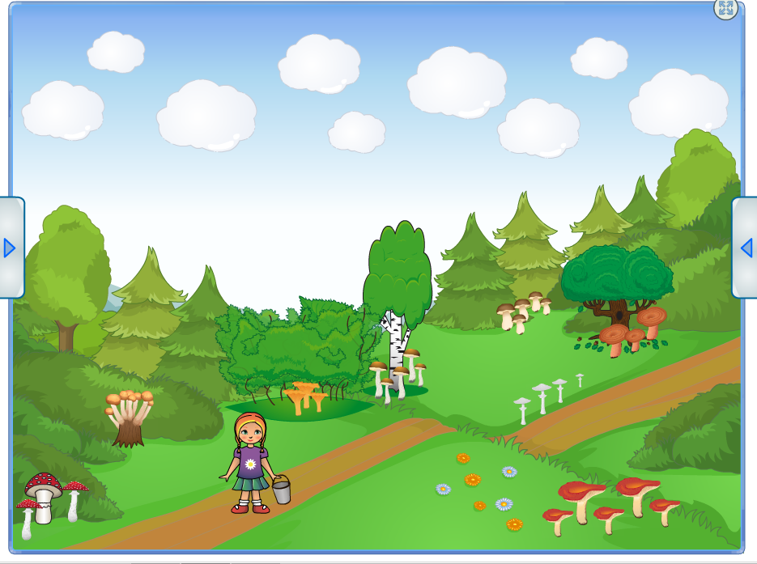
«Поможем Кате найти грибы» Цель. Согласование имен сущ. с числительными Содержание: Логопед предлагает детям помочь Кате найти грибы. Дети называют, какие грибы они видят и где их можно найти (Подберезовики под березой, опята на пне и т. д.) «Сколько грибов собрала Катя» Содержание: Логопед двигает девочку по экрану, останавливая около грибов одного вида, дети называют, сколько и каких грибов нашла Катя.
«Ягоды».
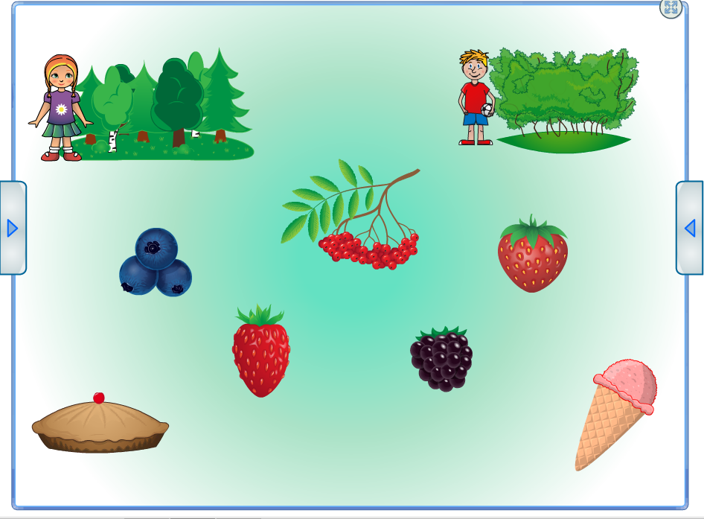
« Лесные и садовые ягоды» Цель. Употребление родительного падежа имен существительных во мн. числе. Обобщающие понятия лесные и садовые. Содержание: Логопед предлагает детям назвать, много каких ягод собрали Катя и сВаня. (Катя собрала в лесу много черники. Ваня собрал много клубники). Дети с помощью электронного маркера, соединяют линией ягоду с ребенком. «Какой пирог, какое мороженое?» Содержание: Логопед просит назвать, какой пирог и какое мороженое, приготовит мама из ягод (Черничный пирог, черничное мороженое).

«Домашние животные»
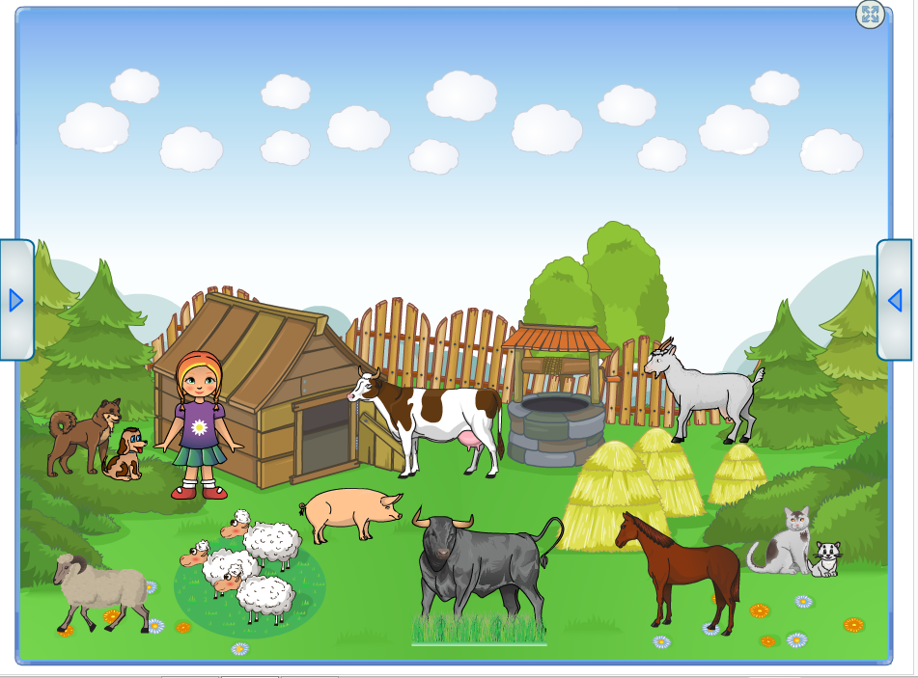
«Катин двор» Цель Активизация словарного запаса по теме Содержание: Логопед просит рассказать, какие животные живут у Кати во дворе, как голос подают (Лощадь ржет). Чем питаются, какую пользу приносят. «Назови ласково» Цель. Образование существительных с помощью уменьшительно-ласкательных суффиксов. Содержание: Логопед просит назвать животных ласково, так как называет их Катя (Козочка) «Назови какой, какая» Цель. Образование сложных прилагательных(длиннохвостая) Содержание :Логопед просит составить длинные слова о животных (из двух коротких): «У коровы длинный хвост, значит она – длиннохвостая».
«Дикие животные»
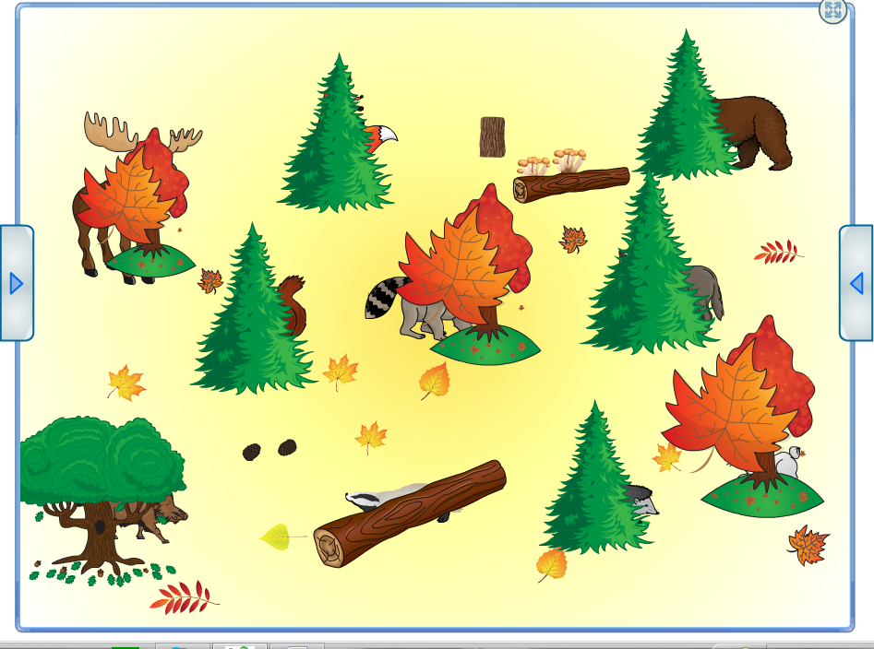
«Кто спрятался?» Цель. Образование притяжательных прилагательных Содержание: Логопед просит догадаться, чья морда, чей хвост, чьи рога видны из-за деревьев. (Лисий хвост). Когда дети отгадают, логопед или ребенок показывает животное. «Назови какой, какая» Цель Образование сложных прилагательных Содержание : Логопед просит составить длинные слова о животных (из двух коротких). У медведя толстые лапы он – толстолапый. «Сравни и назови» Цель. Подбор слов-антонимов. Содержание: Логопед предлагает детям сравнить животных (у лисы длинный хвост, а у зайца… короткий хвост)
«Одежда, обувь, гол. уборы»
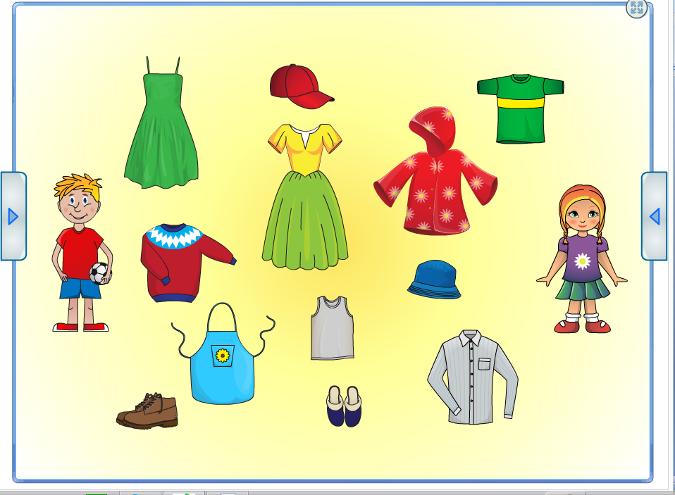
« Катино или Ванино» Цель. Классификация одежды (мужская, женская) Содержание: Логопед предлагает провести красные линии (с помощью инструмента- выбор линии) от Кати к её одежде, и синие линии от Вани к его одежде и составить предложения: «Это Ванина кепка. Это Катин сарафан». « Из чего - какой?» Цель. Образование относительных прилагательных Содержание: Логопед просит назвать, что и из каких материалов сшито (Платье из шелка - шелковое платье) «Исправь ошибку»(моя сапоги, мой шапка) Цель. Подбор притяжательных местоимений к сущ.
«Зима. Зимующие птицы»
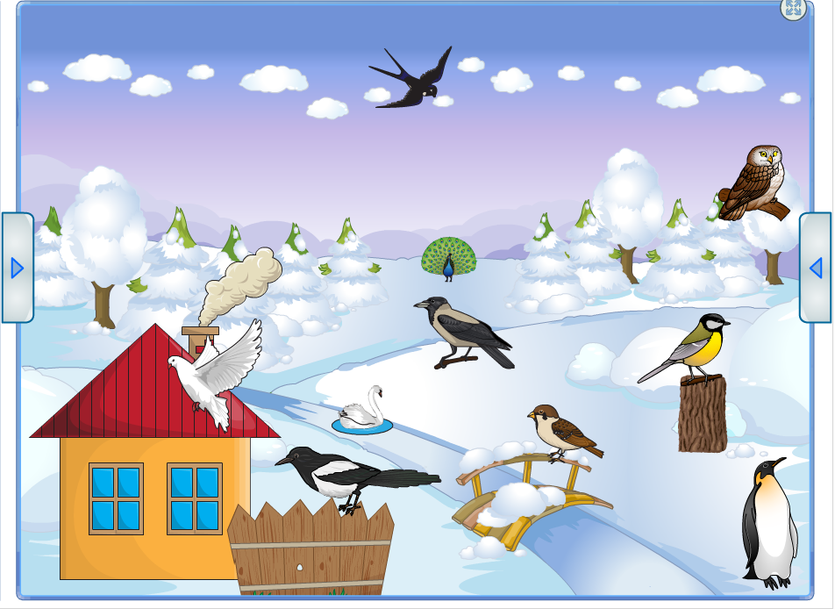
«Что перепутал художник?» Цель. Активизация словарного запаса. Классификация птиц. Содержание: Логопед просит рассмотреть картинку и назвать, что перепутал художник. Дети находят ошибки, обводят в кружок на доске и объясняют свой выбор. « Что изменилось?» Цель. Употребление простых и сложных предлогов. Развитие зрительного внимания Содержание: Дети закрывают глаза, а логопед меняет расположение птицы, открыв глаза, они догадываются, что изменилось (Синица сидела на пне, а сейчас за пнем ).
«Мебель»
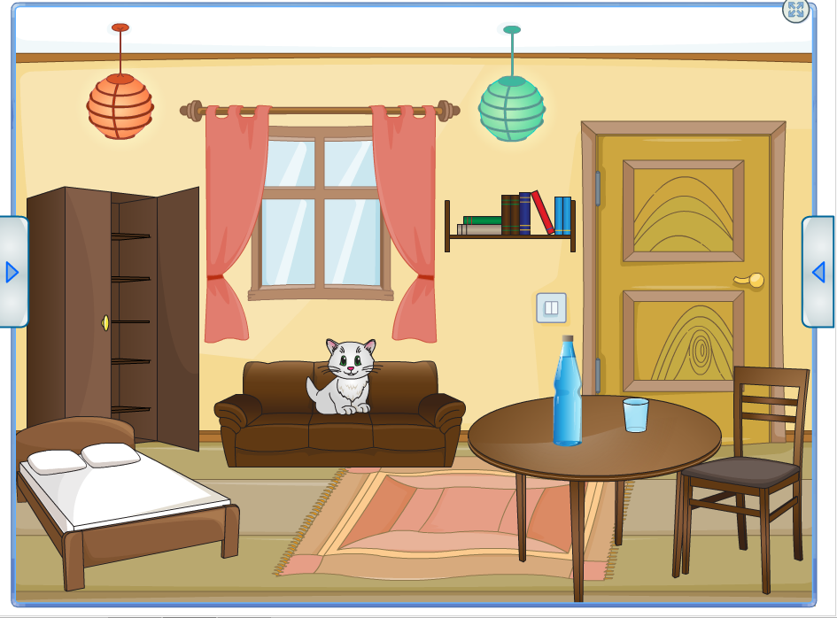
«Куда спрятался котенок?» Цель. Употребление простых и сложных предлогов Содержание: Логопед или ребенок двигает котенка по экрану (с помощью компьютерной мышки), а дети определяют, где он находится (Котенок спрятался под стул, вылез из-под стула) «Про что можно сказать деревянный…, стеклянная…,» Цель. Согласование прилагательных с существительными Содержание: Логопед предлагает детям подобрать слова предметы к признакам (Деревянный... шкаф, стул, стол) «Назови ласково» Цель.Образование существительных с помощью уменьшительно-ласкательных суффиксов. Содержание: Логопед на экране уменьшает любой предмет мебели, а дети называют его ласково(Был большой стол, а стал маленький столик)
«Посуда. Продукты»
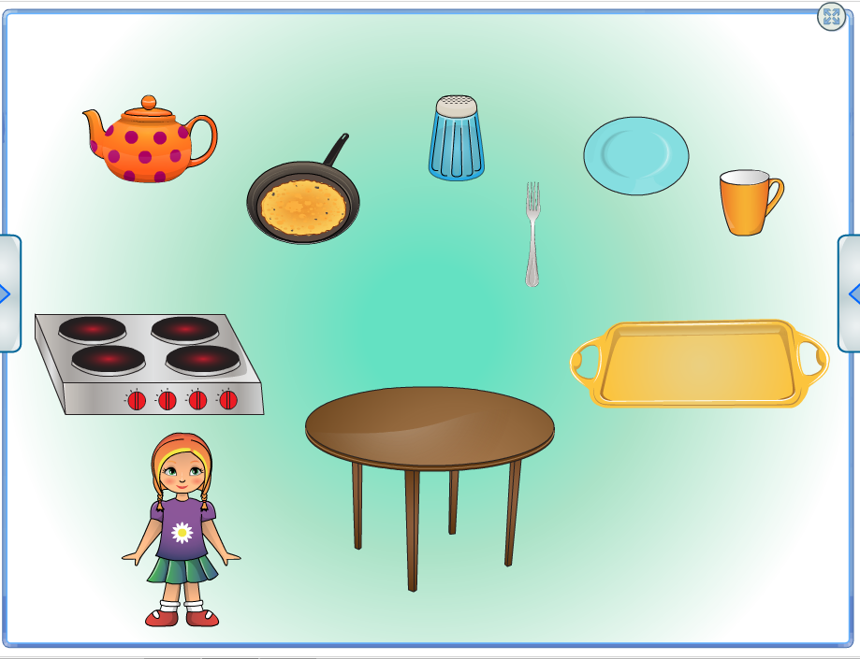
«Поможем Кате расставить посуду» Цель.Классификация предметов посуды (кухонная, столовая, чайная) Содержание : Логопед просит детей помочь Кате навести порядок на кухне, расставить предметы посуды по своим местам (дети передвигают предметы по доске, с помощью электронной ручки). «Дополни предложение»(чай пьют из чего? В сахарнице хранят что?) Цель.Употребление сущ. в родительном и винительном падежах Содержание: Употребление сущ. в родительном и винительном падежах
«Новый год»
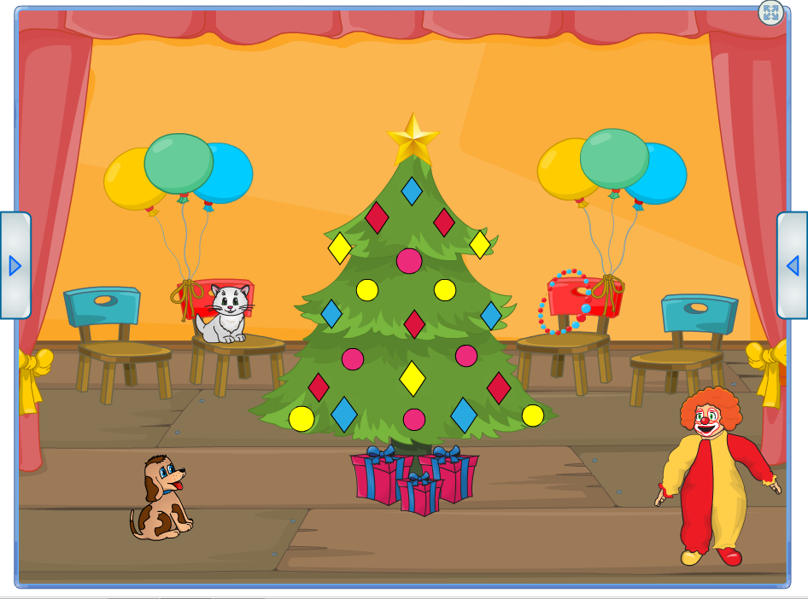
«Чего не стало? Что изменилось?» Цель. Употребление существительных в разных падежах. Развитие зрительного внимания, памяти. Содержание: Дети закрывают глаза, логопед меняет местами предметы или удаляет, потом дети догадываются что произошло.
«Транспорт»
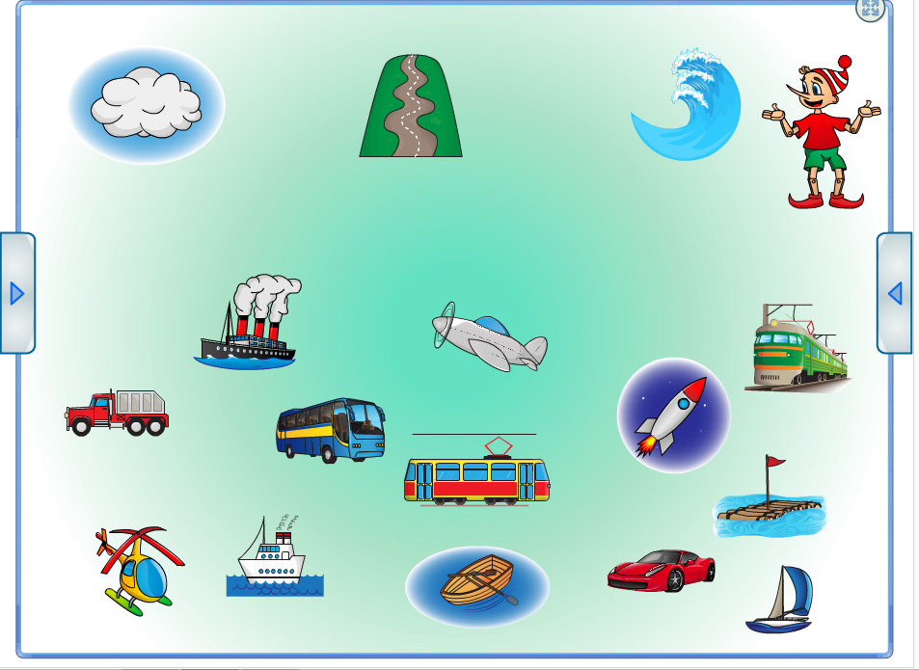
«Поможем Буратино расставить транспорт» Цель. Классификация транспорта(воздушный, дорожный, водный) Содержание: Логопед предлагает детям помочь Буратино выполнить задание, которое задала Мальвина.Дети распределяют соответственно символу. «Назови, одним словом» Цель. Образование сложных прилагательных Содержание: Логопед предлагает помочь Буратино соединить два слова вместе, чтобы получилось одно длинное (У автобуса 4 колеса, он какой...четырехколесный) «Скажи наоборот» Цель. Подбор антонимов . Содержание: Логопед сообщает детям, что Буратино любит все действия называть наоборот. Например. Буратино говорят, что самолет взлетает, а он наоборот -приземляется и т д. (Во время действий логопед двигает транспорт по экрану).

«Профессии»
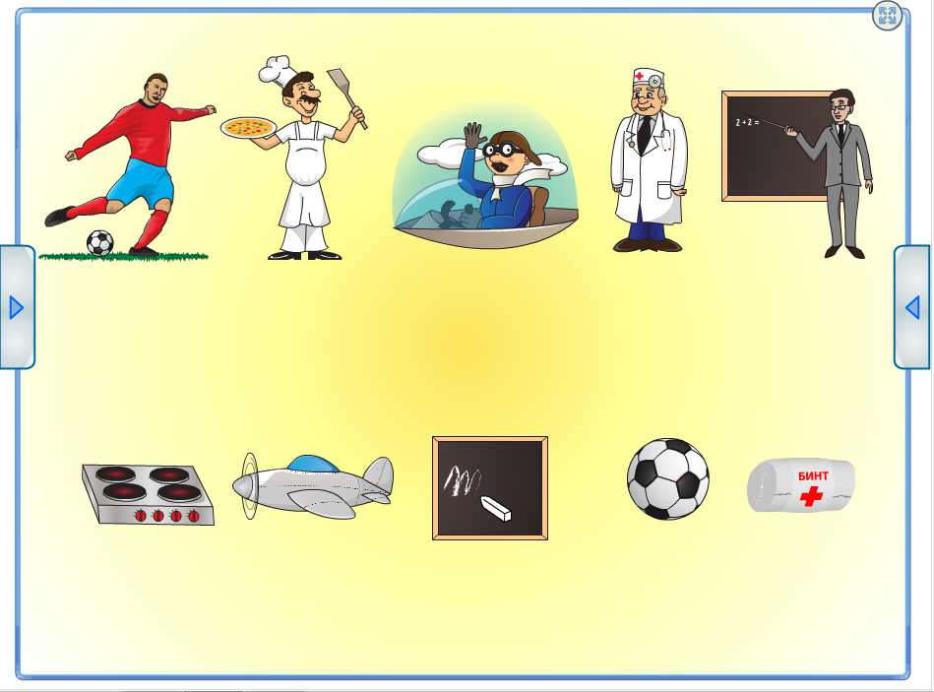
«Угадай профессию» Цель. Активизация словарного запаса. Подбор предмета к действию. Содержание :Логопед называет детям действие человека, ребенок подбирает к нему предмет (Режет кто? Повар. Забивает гол? Футболист и т д.). «Кому что нужно?» Цель. Употребление имен сущ. в дательном падеже. Содержание: Логопед просит подобрать предметы для людей разных профессий. Дети передвигают предметы по доске (Футболисту нужен мяч)
«Инструменты»
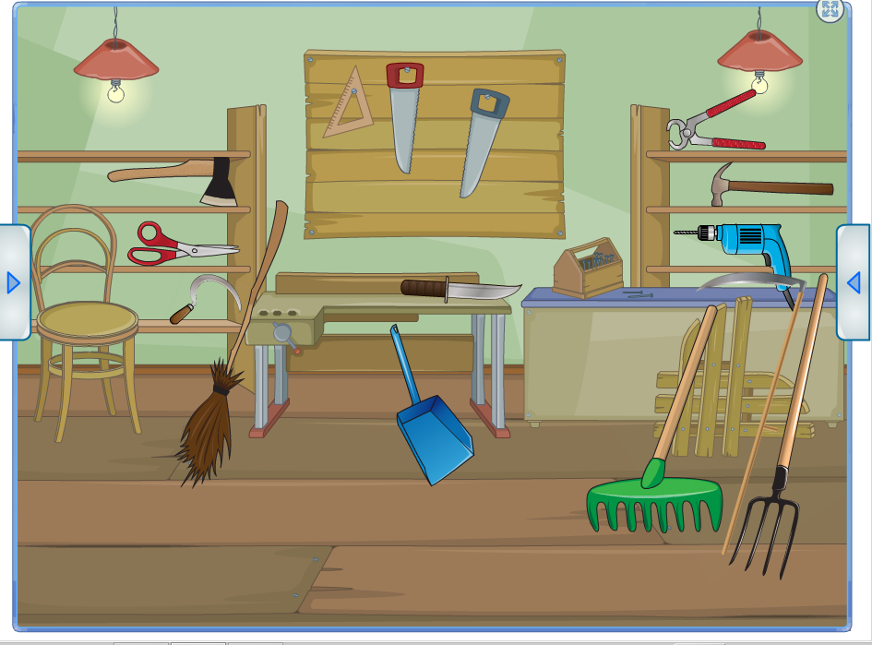
«Назови инструменты» Цель. Обогащение словарного запаса по теме. Содержание: Логопед предлагает рассмотреть и назвать инструменты, которые они видят на экране. «Подбери действие» Цель. Расширение глагольного словаря Содержание: Логопед просит рассказать, какое действие выполняют, пользуясь каждым инструментом (Лопатой - копают) «Кому что нужно для работы» Цель. Употребление имен сущ. в дательном падеже (Топор нужен дровосеку) Содержание: Логопед предлагает рассказать, человеку какой профессии, нужен каждый инструмент (Топор нужен дровосеку).

«Животные жарких стран»
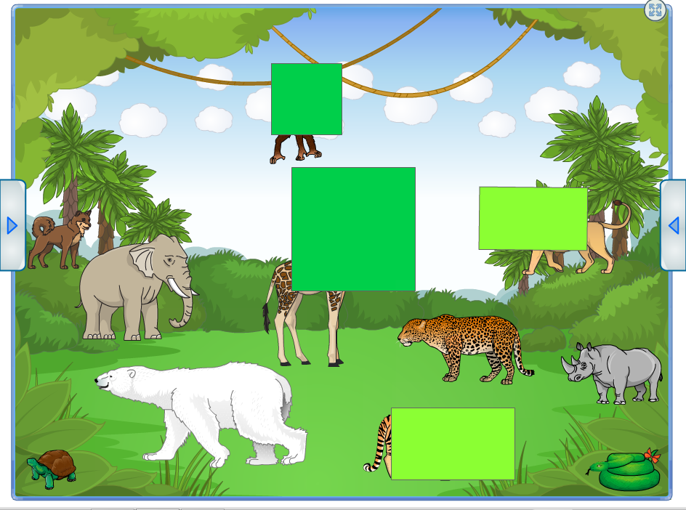
«Угадай, кто спрятался» Цель. Образование притяжательных прилагательных Содержание: Логопед просит догадаться, чей хвост, чьи лапы видны ( Львиные лапы ). Когда дети отгадают, логопед показывает животное. «Кто здесь лишний?» Содержание: Цель. Логопед просит детей рассмотреть картину и подумать всё ли правильно нарисовал художник. «Скажи по-другому?» Цель. Образование существительных с увеличительными суффиксами Содержание: Логопед предлагает детям рассмотреть части тела животных и обратить внимание, что они очень большие и назвать их по-другому (У тигра не когти, а… когтищи)
«Рыбы»
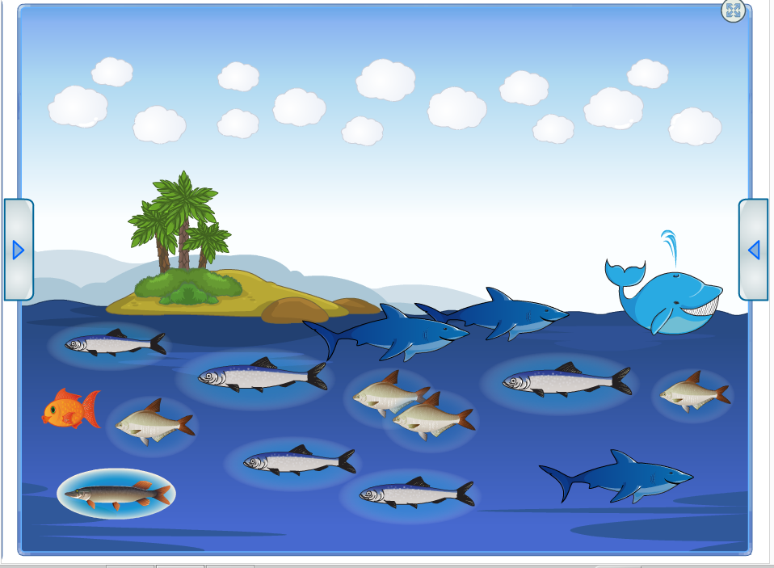
«Назови чей плавник, чья голова, чье туловище?» Цель. Образование притяжательных прилагательных. Содержание: Логопед просит назвать части тела рыб в зависимости от её названия (Рыбья голова, акулий хвост и т. д.) «Сосчитай рыбок» Цель. Согласование имен сущ. с числительными. Содержание: Логопед предлагает посчитать рыб и задает вопросы: «Сколько акул? Три акулы».

« Ранняя весна. Мамин праздник»
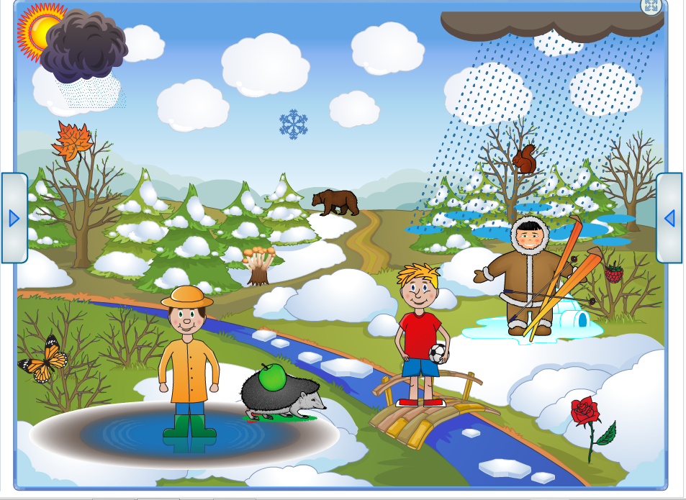
«Что перепутал художник?» Цель. Развитие внимания, логики, словарного запаса Содержание: Логопед просит рассмотреть картинку и назвать, что перепутал художник. «Подбери признак» Цель. Согласование прилагательных с существительными в роде и числе. Содержание: Логопед называет детям предмет, а они подбирают признак ( Весна какая?- ранняя, теплая, долгожданная. Солнце какое?… . Почки какие? и т. д.) «Скажи наоборот» Цель. Подбор антонимов к словам: Содержание: Логопед предлагает детям закончить предложение. Зимой снег чистый, а весной…. Зимой дни холодные, а весной… и т. д.
«Семья. Человек»
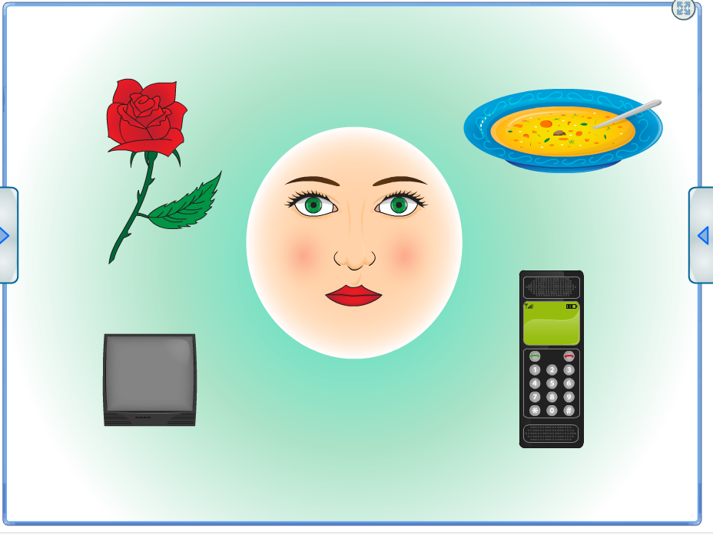
« Что для чего?» Цель. Употребление сущ. в творительном падеже. Содержание: Логопед предлагает детей соединить линиями предметы и соответствующие органы чувств ( Суп мы едим ртом).

«Перелетные птицы весной».
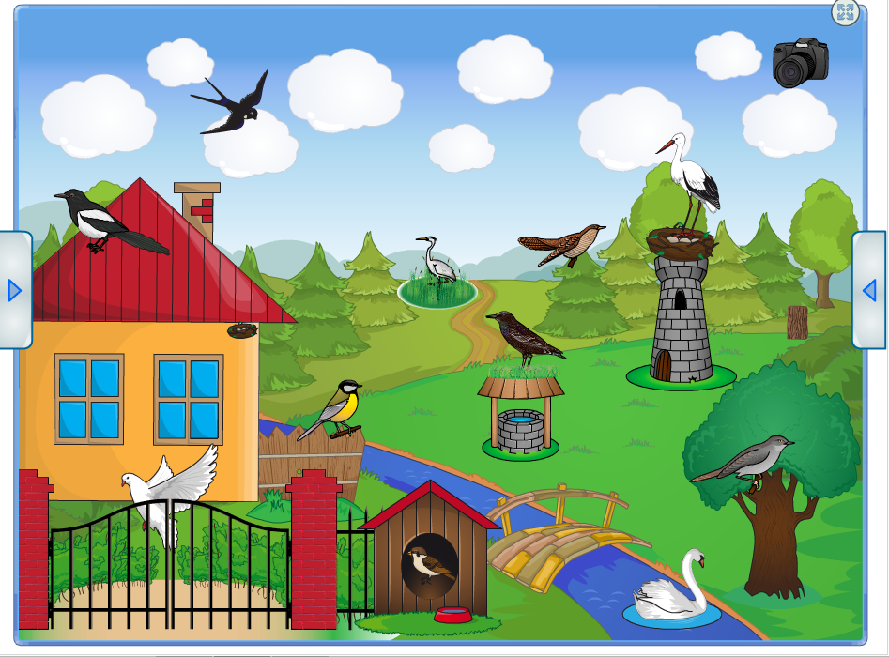
«Поможем фотографу сфотографировать перелетных птиц» Цель. Классификация птиц (перелетные, зимующие) Содержание : Логопед сообщает детям, что фотографу нужно сфотографировать перелетных птиц и просит помочь их найти. «Что изменилось?» Цель. Употребление простых и сложных предлогов Содержание: Дети закрывают глаза, а логопед меняет расположение птицы, открыв глаза, они догадываются, что изменилось (Соловей сидел на дереве, а сейчас сидит за деревом) «Скажи, одним словом» Цель. Образование сложных прилагательных. Содержание: Логопед соединить два слова вместе, чтобы получилось одно длинное (У соловья звонкий голос, значит он – звонкоголосый).
«Цветы»
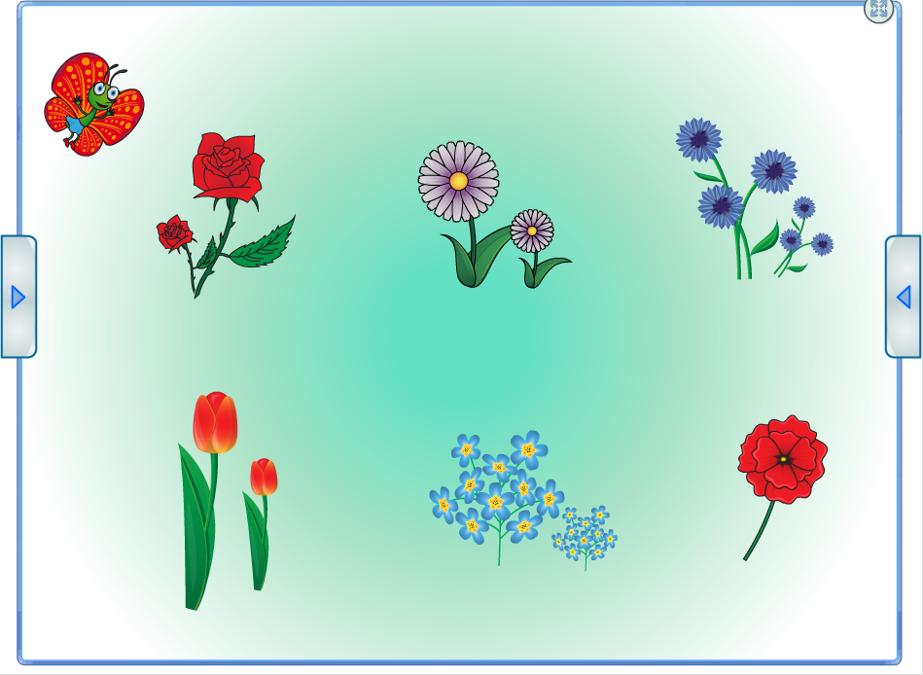
«Назови ласково» Цель. Образование существительных с помощью уменьш.-ласк. суф. Содержание: Логопед предлагает детям назвать большие и маленькие цветы ласково (Роза и розочка). «Что делает бабочка?» Цель. Образование приставочных глаголов, употребление простых и сложных предлогов. Содержание: Логопед двигает бабочку по экрану, дети называют её действия ( Бабочка залетела под незабудку, вылетела из-под незабудки. « Садовые, полевые» Цель. Классификация цветов Содержание: Логопед предлагает детям назвать садовые цветы (полевые).
«Школа. Школьные принадлежности»
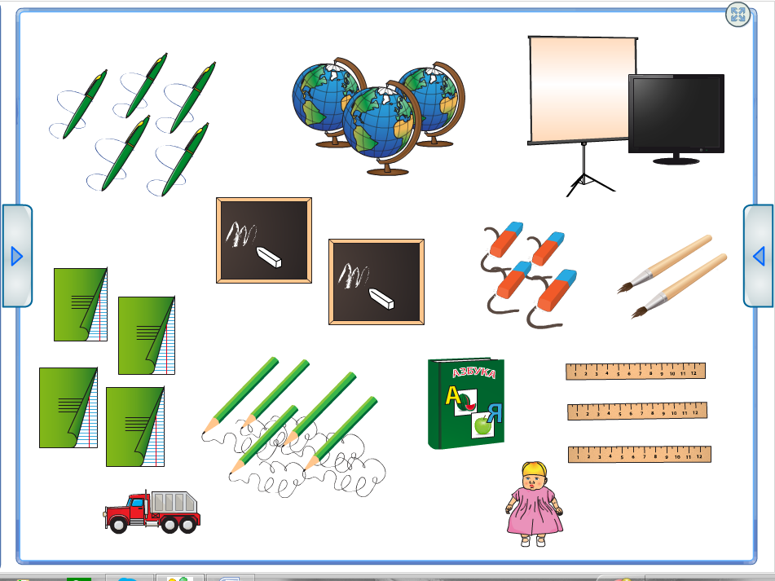
«Подбери слова-действия» Цель. Расширение глагольного словаря. Содержание: Логопед предлагает детям закончить предложения (ручка нужна для того, чтобы… писать) «Сосчитай предметы» Цель. Согласование имен сущ. с числительными Содержание: Назвать сколько и каких предметов купили для школы. «Сравни предметы» Цель. Подбор антонимов(книга толстая, а тетрадь… Содержание: Логопед предлагает детям закончить предложения: «Книга толстая, а тетрадь… тонкая». «Что здесь лишнее и почему?» Цель. Составление предложений с союзом потому что. Содержание: Логопед предлагает рассмотреть предметы на экране и назвать, что здесь лишнее и почему (Кукла лишняя, потому что это игрушка).
«Лето»
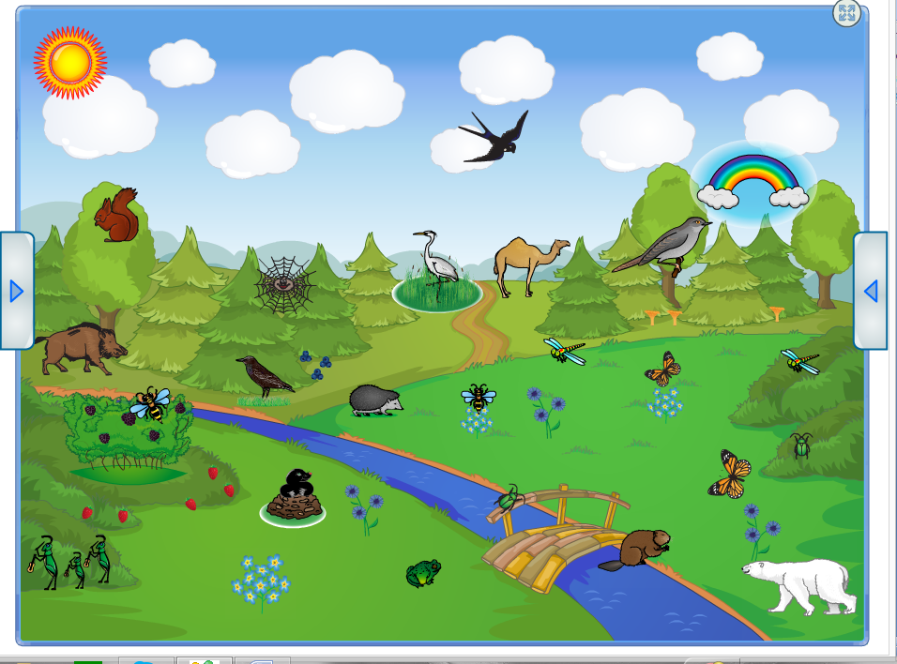
«Кого (что) ты видишь на летней полянке?» Цель. Употребление существительных ед. и мн. числа в винительном падеже. Классификация предметов. Содержание: Дети перечисляют предметы на экране, составляя предложение (На летней полянке я вижу бабочек). «Кто здесь лишний и почему?» Цель. Составление предложений с союзом потому что. Содержание: Логопед предлагает назвать, что лишнее на летней полянке и почему.

2.Игровые упражнения по формированию способности к анализу речи (подготовка к обучению грамоте)
Примечание. Схемы созданы на страницах интерактивной доски, необходимо лишь менять картинки, в зависимости от темы занятия (какой звук и букву проходим)
Применять эти игровые упражнения можно в подготовительной группе компенсирующей направленности (дети с ОНР), или старшей группе ДОУ общей направленности.
Составить конспект занятия вы сможете, опираясь на представленый образец в приложении 2.
«Собери слово» (звуковая схема слова)
Цель. Определение последовательности и количества звуков в слове. Содержание: Дети заполняют звуковую схему, двигая квадратики (звуки) по экрану (с помощью электронной ручки).
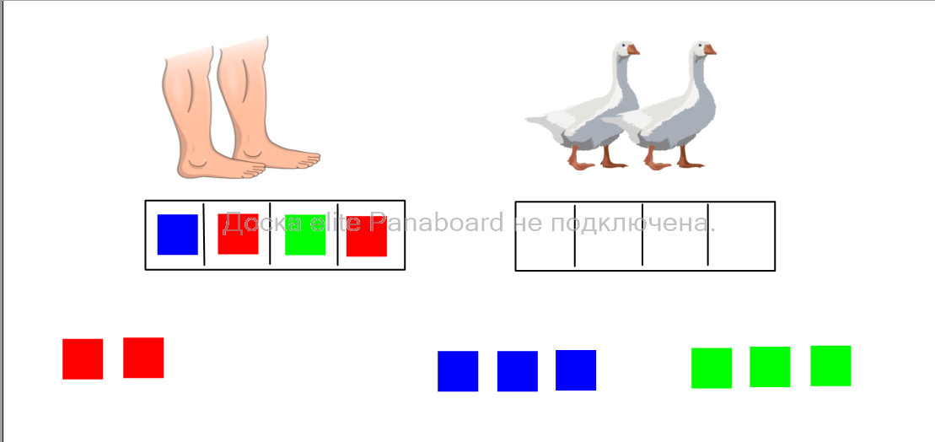
« Где прячется звук?» Цель. Определение позиции звука в слове. Содержание: Дети распределяют предметы (картинки), определив место звука в слове (с помощью электронной ручки).

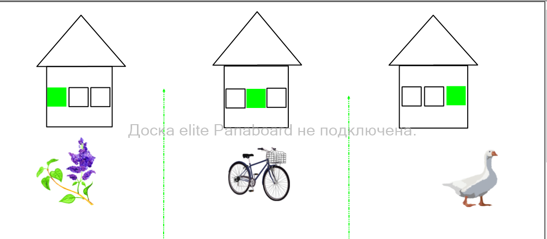

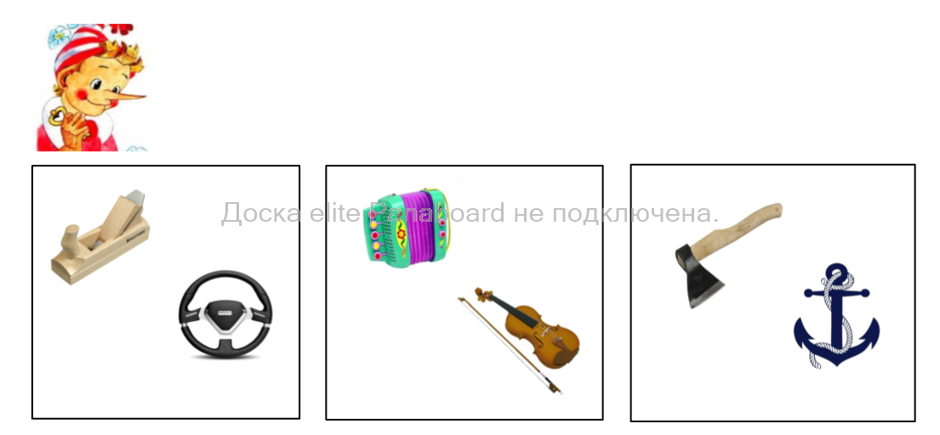

«Подели на слоги» Цель. Определение количества слогов в слове, ударного слога
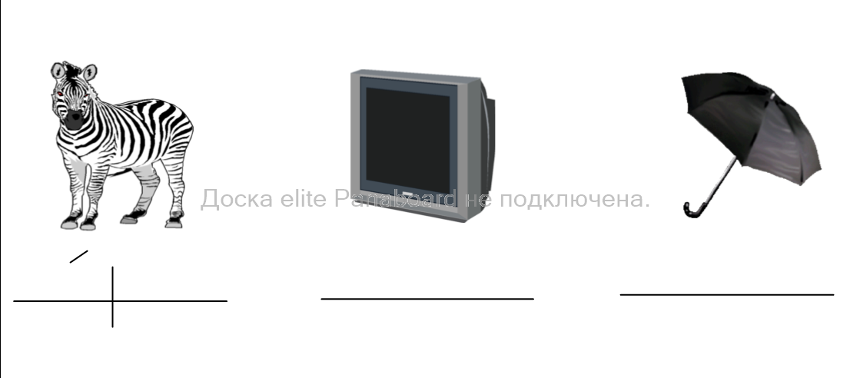 Содержание: Дети произносят слово, хлопками делят его на слоги, затем делят полоску на столько частей, сколько слогов в слове и ставят ударение на тот слог, который лишний.
«Составь предложение»
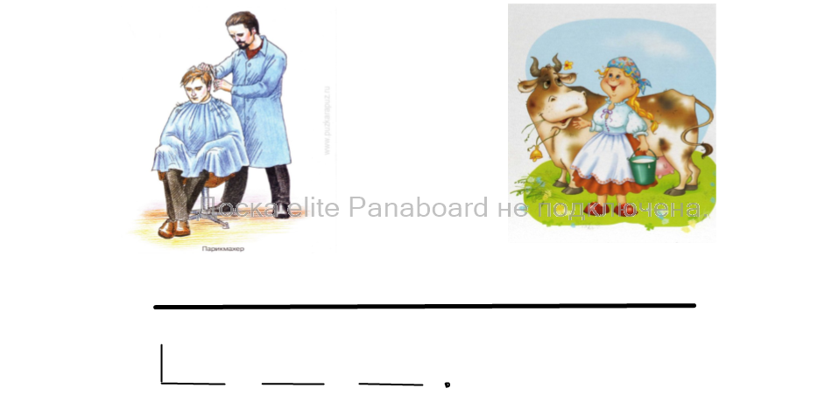 Содержание: Логопед просит детей составить предложение и начертить схему на доске (с помощью инструмента- маркера)
«Подарки» Цель. Дифференциация звуков в словах
(звонкие-глухие)
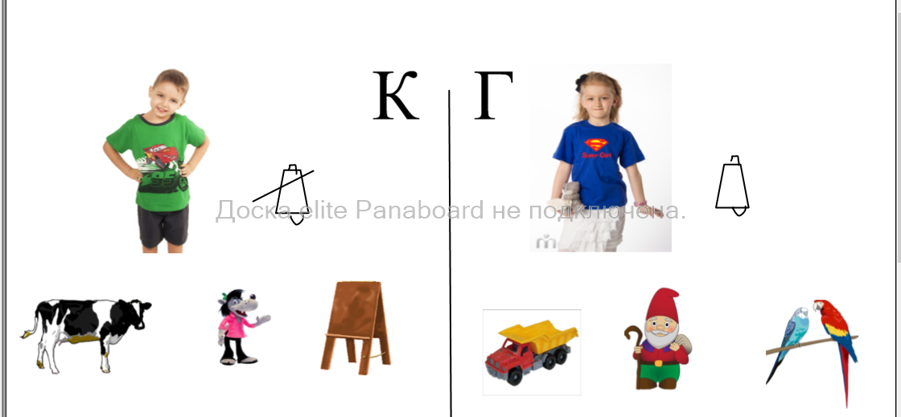

(мягкие-твердые)
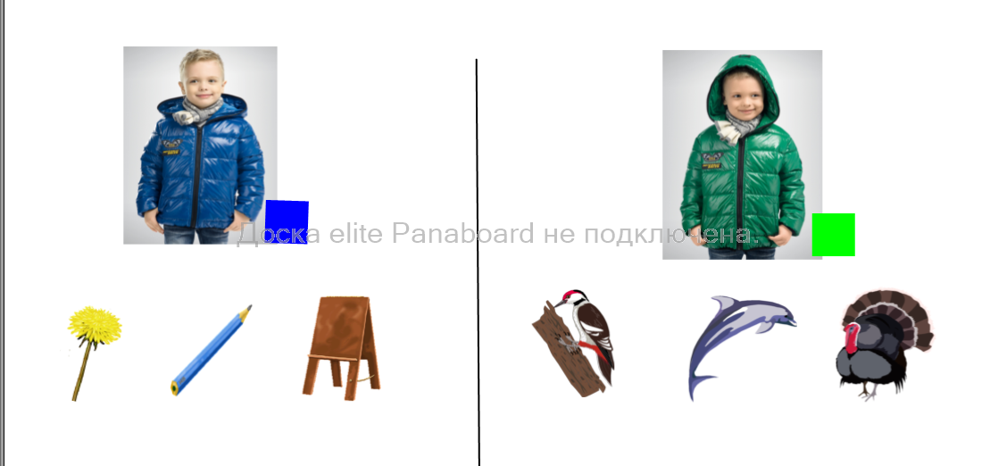
Содержание: Логопед сообщает, что дети поссорились, не могут поделить подарки. Просит помочь. Дети сами догадываются, как можно разделить эти подарки. И распределяют, двигая электронной ручкой по экрану.
«Убежала буква» Цель. Формирование навыка чтения слогов и слов. Содержание: Логопед сообщает детям, что из слогов и слов убежала буква. Давайте вернем её на место и прочитаем слоги и слова. Логопед двигает букву, а дети читают.


«Восстанови букву» Цель. Закрепление зрительного образа буквы Содержание: Логопед сообщает детям, что мальчик( или какой-то персонаж) выкладывал буквы из палочек и некоторые потерялись, предлагает востановить буквы.
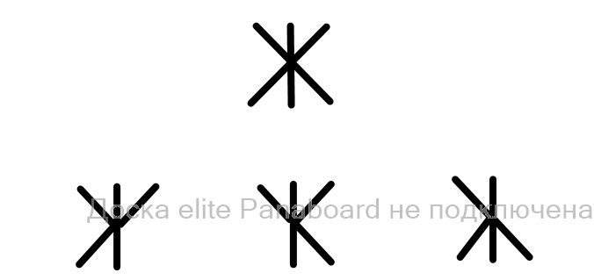

«Восстанови слоги» Цель. Формирование орфографической зоркости Содержание: Логопед сообщает детям, что мальчик( или какой-то персонаж) выкладывал слоги из палочек и некоторые потерялись, предлагает востановить слоги.

« Подбери предложение» Цель. Составление предложений с опорой на схему. Содержание: Логопед предлагает детям посчитать сколько слов на схеме и составить предложение, которое будет соответствовать схеме.
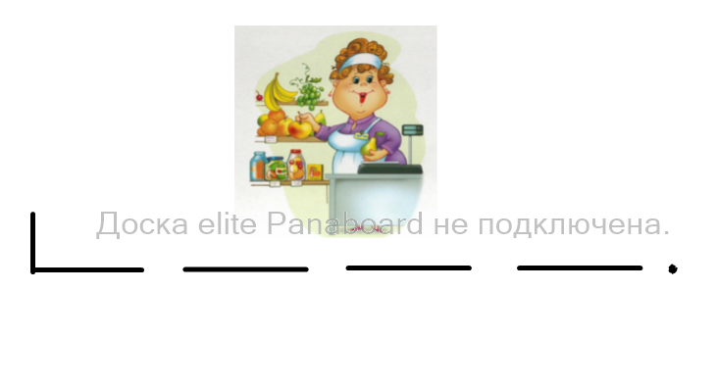

«Подбери слово» Цель. Составление предложений с опорой на схему. Содержание: Логопед предлагает детям посчитать, сколько слогов на схеме и подобрать слово на картинке с таким же количеством слогов.
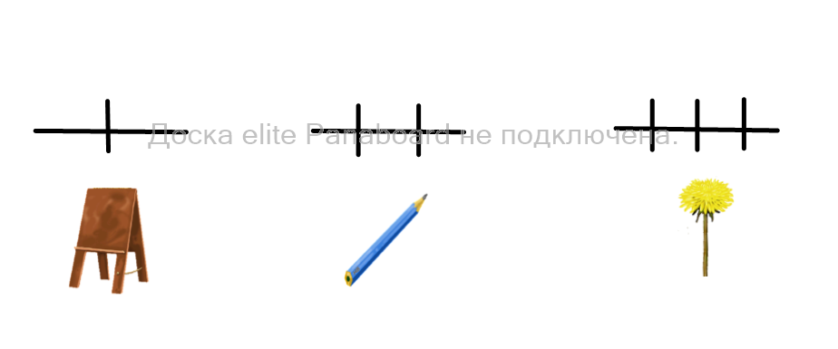

«Восстанови слово» Цель. Развитие зрительного восприятия (распознование слова по фрагментам букв) Содержание: Логопед сообщает детям, что мальчик( или какой-то персонаж) выкладывал слово из палочек и некоторые потерялись, предлагает востановить слово.


3.Методические рекомендации
Чтобы применять с дошкольниками ИКТ нужно создать компьютерно - игровой комплекс — систему условий, которые предполагают сочетание игровых упражнений на интерактивной доске с обычными играми. Упражнения на интерактивной доске не должны заменять обычные игры, а только дополнять их, насыщая педагогический процесс новыми возможностями.
Важным условием развития интеллектуальной активности в интерактивных играх является комплексный метод руководства игрой и индивидуальный подход к детям в организации этого процесса.
Комплексный метод руководства игрой предусматривает связь разных видов деятельности детей, стимулирование их познавательной активности, выполнение игровых задач поэтапно, с постепенным их усложнением и включает четыре взаимосвязанных компонента:
1.Активное познание детьми окружающего мира; 2.Поэтапное усвоение игровых способов и средств решения игровых задач; 3.Изменение предметно-знаковой среды на интерактивной доске; 4.Активизирующее общение взрослого с ребенком.
Чтобы обучение в ДОУ стало развивающим необходимо соблюдать три условия:
1.Отбор оптимального содержания.
2. Применение методики, позволяющей ребенку активно взаимодействовать с интерактивной доской.
3. Постановка ребенка в позицию субъекта деятельности (позицию активного участника работы, определяющего и управляющего выполнением задания на доске).
Процесс обучения детей элементарной компьютерной грамотности требует от педагога высокого уровня воспитательно-образовательной работы.
Огромное значение будет иметь правильный подбор игр, соответствующих возрастным возможностям ребенка.
При работе с компьютерной техникой в детском саду необходимо соблюдать нормы СанПиНа 2.4.1.2660-10:
- При работе с интерактивной доской необходимо обеспечение равномерного освещения и отсутствия световых пятен повышенной яркости (указаны нормативы к правильности использования проекционного экрана);
-Занятия с применением интерактивной доски для детей 5 — 7 лет проводят не более одного в течение дня и не чаще трех раз в неделю в дни наиболее высокой работоспособности: во вторник, в среду и в четверг.
Непрерывно продолжать работу с интерактивной доской на развивающих игровых занятиях для детей 5 лет можно не более 10 минут и для детей 6 — 7 лет — 15 минут.
Для снижения утомительности детей на занятиях с применением ИКТ создают гигиенически рациональную организацию рабочего места: мебель должна соответствовать росту ребенка, необходима достаточная освещенность. Экран на расстоянии не ближе 1 метра. Ребенок, который носит очки, должен заниматься в них.
Завершив занятия с применением компьютерных технологий, для снятия напряжения с глаз рекомендуют выполнить гимнастику для глаз
Примерный комплекс гимнастики для глаз.
Упражнение 1
Не двигая головой посмотреть медленно вправо, затем прямо, медленно повернуть глаза влево и снова прямо. Так же вверх и вниз. Повторить 2 раза.
Упражнение 2
Ребенок стоит у окна, рука впереди указательный палец поднят. Смотрит на кончик пальца, после чего переводит зрение вдаль. Через 5 секунд возвращает зрение на кончик пальца и продолжает так 5 раз.

Упражнение 3
Выполнять с ребенком круговые движения глазами по часовой стрелке и против нее, не поворачивая головы. По 5 раз.
Упражнение 4
«Выписывать» глазами, горизонтально лежащие восьмерки по часовой стрелке и против нее. По 5 раз в каждую сторону.
Упражнение 5
Ребенок стоит у окна, закрывает глаза, не напрягая мышц, затем широко открывает глаза и смотрит вдаль, снова закрывает и т.д. 5 раз подряд.
Поэтому, начинать обучение дошкольников работе с интерактивной доской следует с подбора обучающих и развивающих программ и продумывания организационных форм работы с детьми, соблюдения определенных правил дающих возможность безопасного использования компьютерной техники в логопедической работе с детьми дошкольного возраста.

Заключение.
Игры и упражнения, представленные в разработке, были апробированы на занятиях с детьми подготовительной логопедической группы для детей с ОНР. Стоит отметить, что учебный материал, предъявляемый в нестандартном, ярком, интересном, динамичном для детей виде, вызывал живую заинтересованность и обращал на себя внимание, а следовательно повышал мотивацию к речевой деятельности на логопедических занятиях.
Результаты диагностирования позволили сделать вывод, что у детей значительно повысился уровень общего и речевого развития.
Таким образом, интерактивные игровые технологии являются одним из способов развития детей. Ведь с их помощью взрослые формируют у ребенка умения и навыки, тренируют его память, внимание, логику с помощью игровой среды которую создают, и которая окружает ребенка.

Список используемой литературы:
1.Гаргуша Ю.Ф. Черлина Н.А. Новые информационные технологии в логопедической работе. Журнал «Логопед» №2 2004г.
2. Горвиц Ю., Поздняк Л. Кому работать с компьютером в детском саду. Дошкольное воспитание. 1991г. с50 3.Калинина Т.В. Управление ДОУ. «Новые информационные технологии в дошкольном детстве». М, Сфера, 2008 с 47. 4.Коган И. Д., Леонас В.В. Эта книга без затей про компьютер для детей. М. Педагогика, 1999.с 35
5.Маркова А.К., Матист Г.А., Л.Б. Орлов Л.Б.. Формирование мотивации учения. Книга для учителя. М.: Просвещение, 1990.с117 6.Моторин В. "Воспитательные возможности компьютерных игр". Дошкольное воспитание, 2000г., 7.Новоселова С.Л. Компьютерный мир дошкольника. М.: Новая школа, 1997
8.Полевая Л.А. Значение использования информационно-коммуникационных технологий в воспитательно-образовательном процессе ДОУ - (v_kopilku metodicheskiy_kabinet) 9.Томилина С.М Логопедия и интернет. Журнал «Логопед» №3 2006г. .
10.Ходченкова О.А. Использование ИКТ в работе логопеда детского сада.
11.Шмулевский Е.М. Рекомендации педагогам по использованию компьютера в обучении дошкольников. Интернет – ресурсы: http://elochka-nadym.ru/portfo http://www.ypp.ru/index.php?mo http://rudocs.exdat.com/docs/i Материал с сайта Фестиваль педагогических идей "Открытый урок" и "Интернет - Гномик" (i-Gnom.ru)
12.Чиркина Г.В. Воспитание и обучение детей дошкольного возраста с нарушениями речи // Специальная дошкольная педагогика. Учебн. пособие / под. ред. Е.А.Стребелевой М, Академия, 2001, с. 159-182.

